计算机网络及应用（2021）第九周作业

要求：禁止抄袭。

提示：网络学堂以pdf格式提交，命名为：学号_班级_姓名.pdf

1. 考虑在下图中建立的网络。假定右侧每台主机具有两个进行中的TCP连接,所有都是针对主机128.119.40.86的80端口的。请在NAT转换表中补全其余5个对应表项。（注假定右侧几台主机的两个TCP连接的本地端口均为3345和3346）。

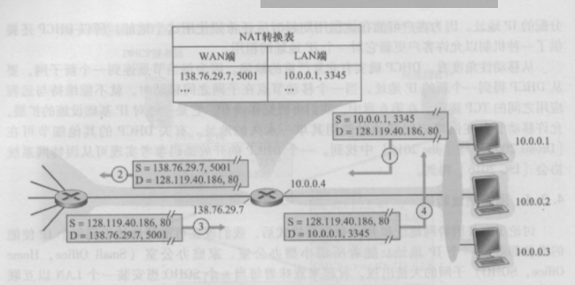

1. 考虑下图（4-30）中的SDN OpenFlow网络。假定对于到达s2的数据报的期望转发行为如下：
2. 来自主机h5或h6并且发往主机hl或h2的任何数据报应当通过输入端口2转发到输出端口1。
3. 来自主机h1或h2并且发往主机h5或h6的任何数据报应当通过输入端口1转发到输出端口2。
4. 任何在端口1或2到达并且发往主机h3或h4的数据报应当传递到特定的主机。
5. 主机h3和h4应当能够向彼此发送数据报。

详述实现这种转发行为的s2中的流表项。

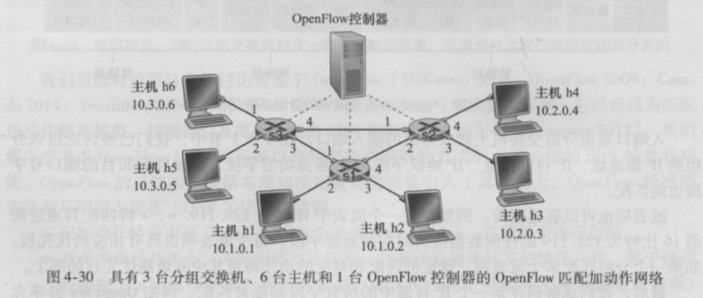

1. 考虑下面的网络。对于标明的链路开销,用Dijkstra的最短路算法计算出从x到所有网络节点的最短路径。通过计算一个类似于表5-1的表,说明该算法是如何工作的。

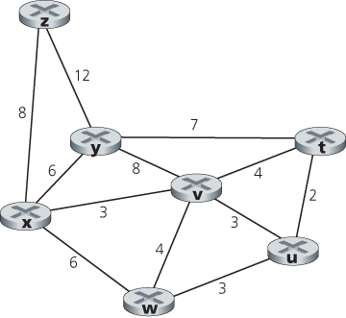

1. 考虑下图所示的网络,假设每个节点初始时知道到它的每个邻居的开销。使用距离向量算法,计算出节点z的距离表的表项（需给出中间计算步骤）。

